Rituales Escolares

Los rituales dentro de la escuela ofrecen un valor simbólico y son los puntos de referencia que implican ser u maestro
Los rituales son practicas que se repiten una y otra vez y tiene una jurisdicción simbólica
El ritual ofrece información concreta y especifica esta se convierte en una actividad a partir de la cual se transmiten códigos culturales que sirven para pensar como para hacer por eso se dice que son transportadores de los códigos culturales.
ejemplos de ritos escolares:
• Los actos escolares.
• El tratamiento de los símbolos patrios.
• El izamiento de la bandera.
• Las fechas conmemorativas (elegidas u obviadas), llamadas efemérides.
• La formación (filas por orden de estatura, dejando distancia, en entradas, actos, salidas, etc)
• Los próceres.
• La disciplina.
• Los premios y castigos.

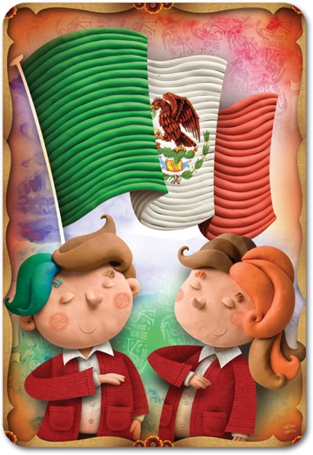
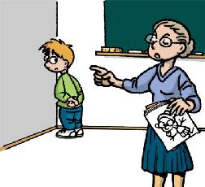

Sabemos que cada escuela crea y recrea un sinnúmero de rituales en relación a estas y a otras cuestiones más, como la organización de los tiempos, el uso de los espacios y muchos comportamientos explicitados o no, respecto a las relaciones de enseñanza y aprendizaje.
Dentro de nuestras escuelas existen espacios predeterminados que se relacionan con lo que se puede realizar en él, siempre bajo la supervisión del maestro. La carne infantil también es moldeada en un cuerpo clasificable (sexo, estatura), con una posición corporal adecuada y control del gesto. La distribución espacial logra construir un escenario, donde el niño es lo que su lugar indica, escenario donde son representados los criterios de clasificación tenidos como legítimos. Construido este dispositivo, es necesaria la repetición, el ejercicio que los fija. Es aquí donde toma cuerpo y “sentido” el ritual.

